TW-T27电气安装与调试实训考核装置
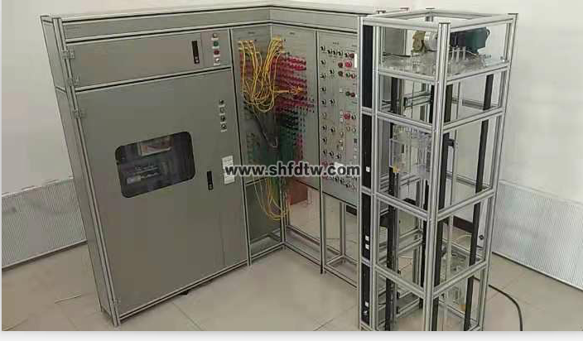
一、设备要求
要求考核装置采用真实的电梯总电源箱和微机控制柜成套机房设备，曳引机组及三层井道电气器件均采用模拟的形式，借助电梯电气图对这两个部分进行安全型插线连接，通过模拟运行检验连接的正确性与排除出现的故障，能够在装置上掌握电梯电气原理与规范标准、连接、调试、运行及维修的技能。
二、设备主要参数要求
1.工作电源：三相四线AC380V±10% 50Hz；
2.工作环境：温度-10℃～+40℃ 相对湿度＜85%(25℃) 海拔＜4000m；
3.装置容量：≤1.5KVA；
4.安全保护：要求具有接地、漏电压、漏电流保护，安全指标符合国家标准。
三、设备组成及功能要求
要求考核装置主要由对象以及控制柜组成。对象左侧主要分为四个部分，分别是电梯井道、电梯楼层外呼控制、电梯轿顶控制箱以及电梯轿厢。比较完整模拟了真实电梯的组成。
要求对象右侧主要由接线面板1和接线面板2组成。主要通过接线面板 1 和接线面板 2 的连接完成实训考核。
要求采用高绝缘的安全型插座与带绝缘护套的高强度安全型插线，可区分强、弱电流的不同规格的插座与插线，确保操作人员的安全。
配套教学平台软件
项目 |  | 规格
基本规格 | 最高频率 | 99Hz
基本规格 | 载波频率 | 2K～16K(Hz)；根据负载特性，可以自动调整载波频率
基本规格 | 电机控制方式 | 闭环矢量控制
基本规格 | 启动转矩 | 0.5Hz/180％（开环矢量控制）； 0Hz/200％（闭环矢量控制）
基本规格 | 调速范围 | 1：100（开环矢量控制） | 1：1000 （闭环矢量控制）  1:50（V/F控制）
基本规格 | 稳速精度 | ±0.5％（开环矢量控制） | ±0.05％（闭环矢量控制）
基本规格 | 转矩控制精度 | ±5％（闭环矢量控制）
基本规格 | 过载能力 | 150%额定电流60秒；200%额定电流1秒
基本规格 | 电机调谐 | 带负载调谐；无负载调谐
基本规格 | 距离控制 | 可以灵活调整平层位置的直接停靠方式
基本规格 | 加减速曲线 | N条曲线自动生成
基本规格 | 电梯强迫减速 | 新颖可靠的强迫减速功能，自动识别减速架位置
基本规格 | 井道自学习 | 采用32位数据，精确记录井道位置
基本规格 | 平层调整 | 灵活易行的平层调整功能
基本规格 | 启动转矩补偿 | 可以配合称重传感器匹配合适的启动预转矩，也可以启用无称重预转矩自适应功能
基本规格 | 测试功能 | 便捷的方式实现多种电梯调试功能
基本规格 | 故障保护 | 多类别完善的电梯故障处理功能
基本规格 | 上电外围设备安全自检 | 可实现上电对外围设备进行安全检测如接地、短路等。
基本规格 | 状态监控 | 根据各个反馈信号判断电梯的工作状态，确保电梯工作正常
输入输出  特性 | 动力线缆接线端子 | 变频器三相输入端 R、S、T、（N）；  电机动力线输入端 U、V、W
输入输出  特性 | 控制端子排 | 市电输入端子、电机抱闸线圈接线端子、消防联动和消防输出端子、 （井道照明端子、限速器端子）
输入输出  特性 | PG 卡接口 | 编码器线缆接到 PG 卡上
操作  与提示 | 控制柜操作面板 | 设有急停开关，检修旋钮，检修上下行按钮
操作  与提示 | 操作面板 | 5位LED显示，可显示功能参数、运行速度、母线电压等参数
操作  与提示 | 小键盘 | 3 位 LED 显示，可实现部分调试控制器
操作  与提示 | 液晶操作器 | 查看、修改所有参数，并能实现参数的上传与下载以及监控系统各种状态参数， 包括运行曲线等
环境 | 海拔高度 | 低于 1000m（高于 1000m 每 100m 降额 1%）
环境 | 环境温度 | － 10℃～＋ 50℃（环境温度在 40℃以上，请降额使用）
环境 | 湿度 | 小于95%PH，无水珠凝结
环境 | 振动 | 小于5.9米/秒2（0.6g）
环境 | 存储温度 | -20℃~+60℃
要求控制柜内部装有一体机控制器、交流接触器、端子排等低压电器器件。
四、实训项目要求
1.电梯电气照明回路的连接与调试
2.电梯电气主控回路的连接与调试
3.电梯电气安全回路的连接与调试
4.电梯一体机控制器参数设置
5.电梯曳引机调谐
6.电梯井道自学习
7.电梯快慢车运行
8.电梯一体化控制器故障码的查询与检修
五、设备主要配置清单要求
序号 | 名称 | 主要部件、器件及规格 | 数量 | 单位 | 备注
1 | 支架 | 工业铝型材 | 1 | 套
2 | 控制柜 | 800mm×600mm×1800mm，NICE3000new控制器 | 1 | 套
3 | 曳引机模拟器件 | 三角异步电动机与编码器 | 1 | 套
4 | 井道模拟器件 | 上下极限、上下限位、上下减速、上下急停、安全钳、平层、开关门限位、超载、及照明开关 | 1 | 套
5 | 楼层模拟器件 | 门锁、消防及锁梯开关，上下呼梯按钮 | 1 | 套
6 | 轿厢模拟器件 | 照明灯，风扇及光幕 | 1 | 套
7 | 轿厢操纵箱模拟器件 | 开关门、楼层、急停、检修、上下行、照明、风扇、司机及直驶开关 | 1 | 套
8 | 工具 | 万用表、电笔等 | 1 | 套
9 | 配套资料 | 实训指导书、光盘 | 1 | 套

